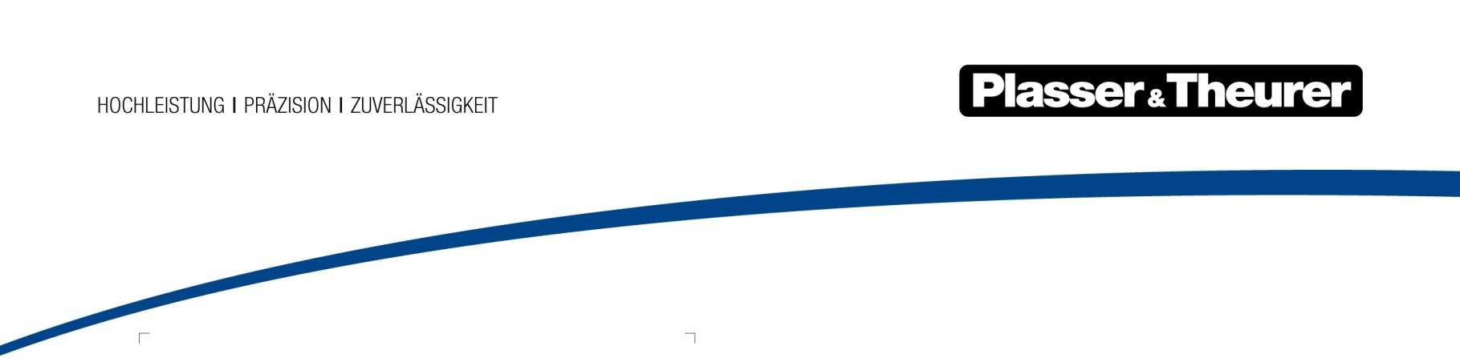

4 января 2022 г.

Изменение в составе руководства фирмы Плассер & Тойрер
В конце прошлого года господин Даниэль Зидль покинул предприятие. Начиная с 1 января 2022 года господин Штефан Пайкер занимает должность директора по производству на фирме Плассер & Тойрер, Экспорт фон Банбаумашинен Гезелльшафт м.б.Х.
Господин Даниэль Зидль хочет изменить сферу своей профессиональной деятельности и поэтому прекратил служебные отношения с нами. На его должность был назначен господин Штефан Пайкер.
Д-р Штефан Пайкер, COO (Chief Operating Officer - директор по производству)
После окончания института машиностроения он 32 года накапливал профессиональный опыт на фирме «MAN Truck & Bus», где он занимал различные руководящие должности. На фирме Плассер & Тойрер господин Пайкер начал работать в качестве консультанта, где в середине августа 2019 года он был назначен начальником производства.
Управляющий директор и владелец фирмы, господин Йоханнес Макс-Тойрер, комментирует: «Я сожалею об уходе господина Зидля, как с профессиональной, так и с личной точки зрения. В его дальнейшей профессиональной карьере и личной жизни я желаю ему всех благ. Одновременно я рад, что Штефан Пайкер стал новым директором, ответственным за производство. Я желаю ему всего наилучшего при выполнении будущих задач.»

Фото: Штефан Пайкер

